若注册后，未审核，在点击发布供应和求购时，显示正在审核，若需沟通请咨询：xxxx

供应量文字过大

点产品详情后，返回的时候有时候会出现几个产品，不是原来的

在商户中心总加入注销

已登录并审核过的农场，无法发布供应，但可以发布采购，且还会弹出登录按钮，审核过的应该都可以发布 审核过后是可以的，不过要重新登录才能可以进行发布

品类选择无法拖动，旁边的滚动条也小，手指点不到（安卓）

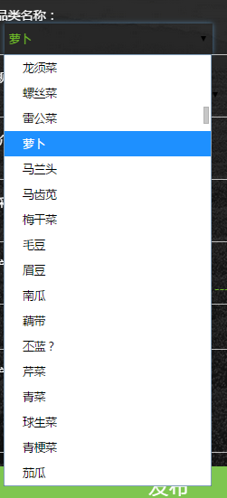

可选择的应该都可以选择空

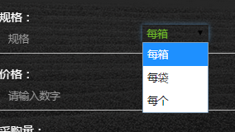

后台，商户管理

已有颜色修改时保存是正常的，后台可以获取到新的设置颜色值  
可是如果之前是空的，修改颜色后保存就获取不到设置的颜色值

2015/11/15

遗留问题

（已增加数据库字段，前台没有做相应更改）农场类型，增加“是否专区”字段，用于判断显示品类的等级，若为“是”，显示下属产品的一级品类，若为“否”，显示产品的最后一级品类

商户审核：（已增加数据库字段）增加加备注字段，商户属性，只在后台显示，可修改。（后台的方法没有改，需要做调整能对填写并保存备注信息）

前台：产品中心，品类筛选，数量多时，无法滚动，显示完整的筛选项

